**Лабораторна робота №4.**

***Дослідження послідовного з’єднання провідників.***

**Мета:** *Ознайомитись із способом дослідження послідовного з’єднання провідників. Дослідити модель послідовного з’єднання та експериментально перевірити справедливість законів послідовного з’єднання для трьох провідників.* Навчитись використовувати віртуальні лабораторії <https://www.golabz.eu/> для фізичних досліджень, вимірювань та обчислень. Формувати практичні навички та вміння самостійно вести дослідницьку роботу, аналізувати результати дослідів та робити висновки, використовувати набуті знання в повсякденному житті. Розвивати в учнів пізнавальний інтерес.

**Обладнання:** *Смартфон, планшет, ноутбук, ПК. Зошит, ручка.*

**Хід роботи**

**1. Перейдіть по посиланню і відкрийте симуляцію.**

<https://www.golabz.eu/lab/electrical-circuit-lab>

Натисніть кнопку .

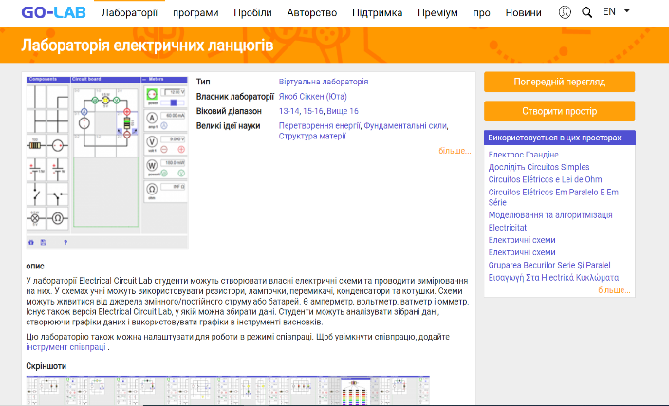 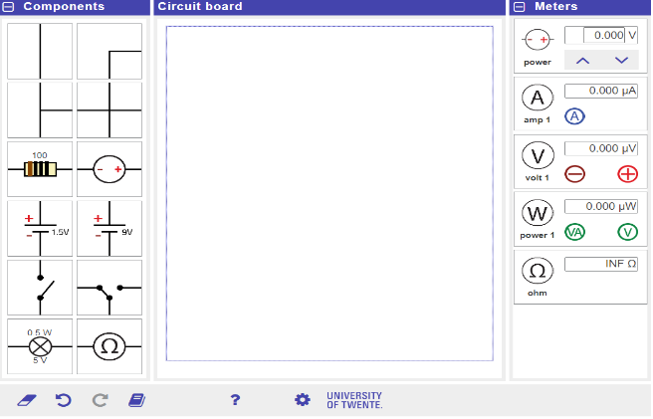

**2. Підготуйтесь до проведення дослідів.**

2.1 Запишіть в зошит тему, мету та обладнання до лабораторної роботи.

(Текст виділений курсивом)

2.2 Виконайте записи в зошиті та накресліть таблиці для проведення дослідів.

*Дослід 1. Порівняння сили струму в різних ділянках електричного кола, що містять послідовне з’єднання провідників.*

*Таблиця 1.*

|  |  |  |  |  |
| --- | --- | --- | --- | --- |
| I1, А | I2, А | I3, А | I, А | Висновок |
|  |  |  |  |  |

*Дослід 2. Порівняння загальної напруги на ділянці електричного кола, що містять послідовне з’єднання кількох провідників та суми напруг на окремих провідниках.*

*Таблиця 2.*

|  |  |  |  |  |  |
| --- | --- | --- | --- | --- | --- |
| U1, В | U2, В | U3, В | U, В | (U1+U2+U3), В | Висновок |
|  |  |  |  |  |  |

**3. Виконайте дослідження.**

3.1 Накресліть в зошиті схему досліду для трьох провідників. Складіть електричне коло за схемою. Для цього на монтажній платі **Circuit board** розташуйте елементи електричного кола, перетягнувши їх з панелі **Components..** Для елемента електричного кола power  на панелі **Meters**  встановіть значення напруги в межах 10 ˗ 25 В (V)

Приклади електричних схем.

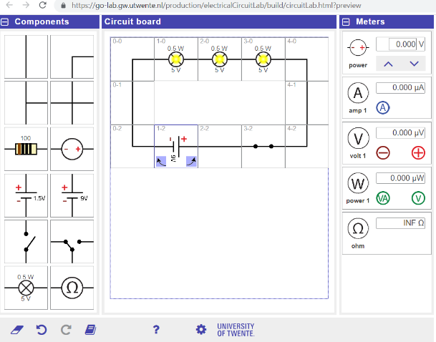 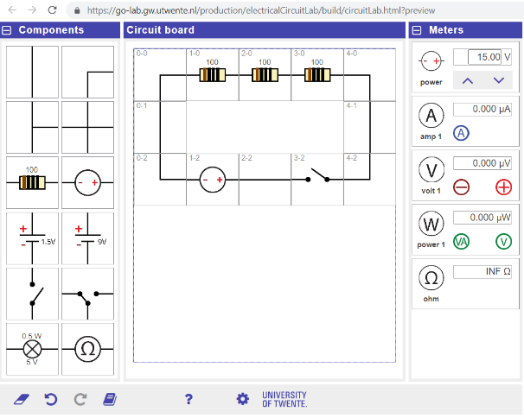

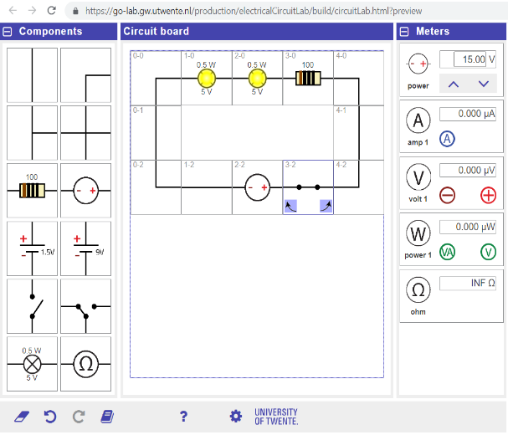 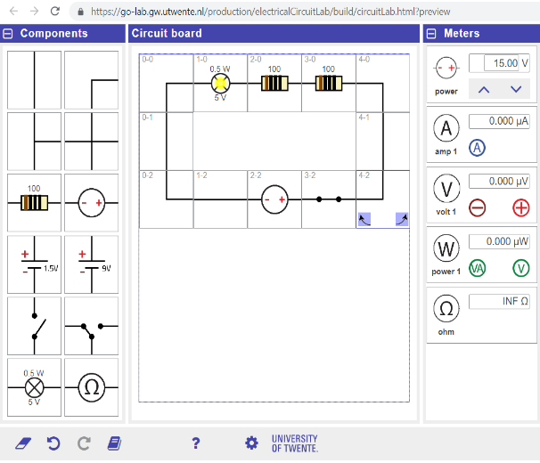

3.2 Дослід 1. Для вимірювання сили струму в різних ділянках електричного кола, розташуйте елемент amp1 так, як показано на схемах, перетягнувши зображення амперметра з панелі **Meters**  на монтажну плату. Запишіть значення сили струму А1, А2, А3, А до табл.1, зробіть висновок.

**А**

Приклади електричних схем з амперметром.

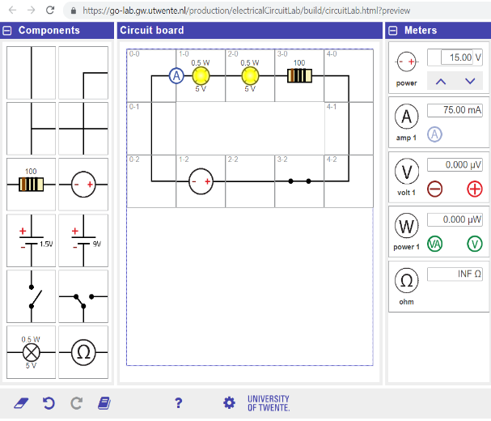 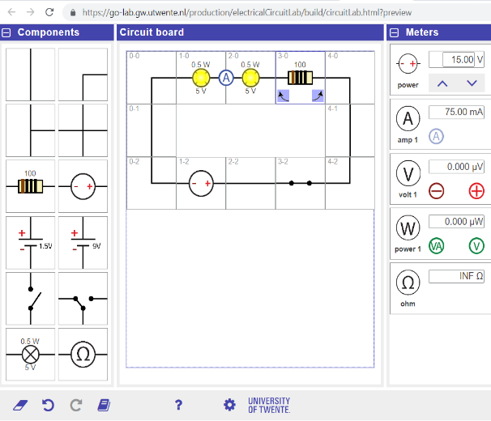

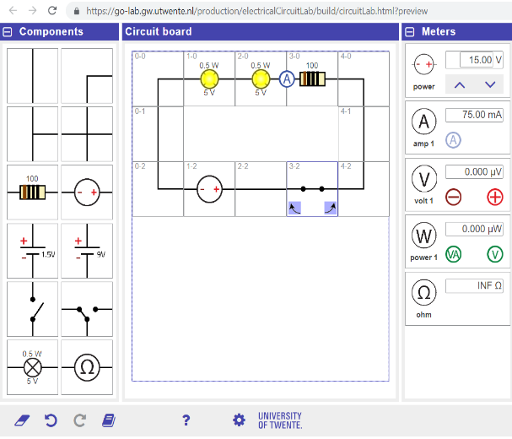 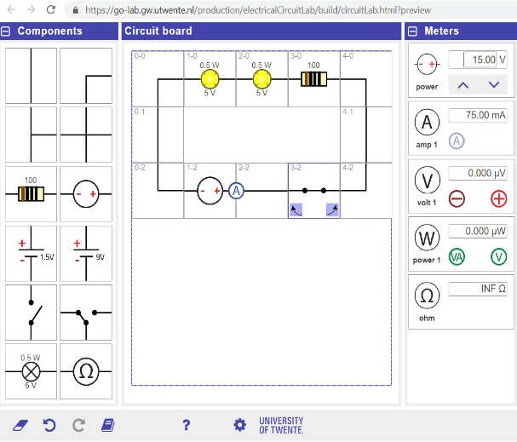

3.2 Дослід 2. Для вимірювання напруги на різних ділянках електричного кола, розташуйте елемент volt1 так, як показано на схемах, перетягнувши зображення з панелі **Meters**  на монтажну плату, розташувавши їх на кінцях провідника, дотримуючись полярності. Запишіть значення напруги U1, U2, U3, U до табл.2. Обчисліть загальну напругу (U1+U2+U3), зробіть висновок.

-

+

Приклади електричних схем з вольтметром

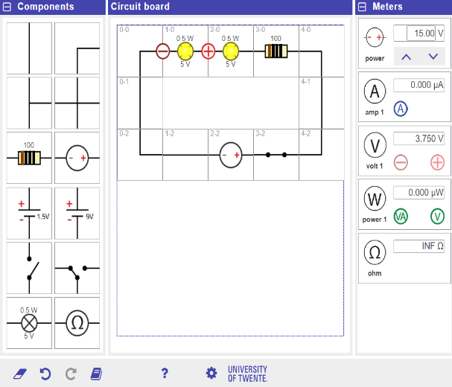 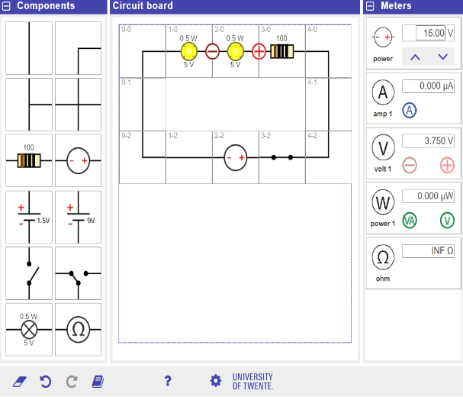

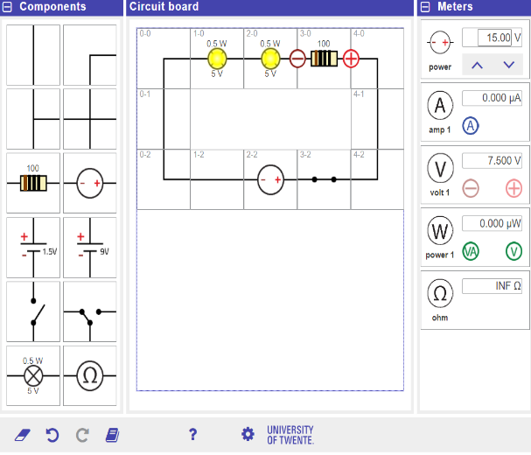 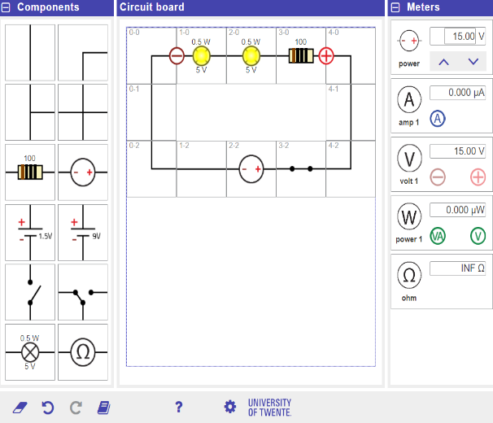

**4. Опрацювання результатів експерименту.**

4.1 Накресліть в зошиті таблицю. Використовуючи результати дослідів 1 і 2, обчисліть опір кожного провідника R1, R2, R3, загальний опір ділянки кола R, ( R1 +R2 +R3). Результати обчислень запишіть до табл.3. Порівняйте отримані результати, зробіть висновок.

*Таблиця 3.*

|  |  |  |  |  |  |
| --- | --- | --- | --- | --- | --- |
| R1, Ом | R2, Ом | R3, Ом | R, Ом | (R1+R2+R3), Ом | Висновок |
|  |  |  |  |  |  |

**5. Аналіз експерименту та його результатів.**

5.1 Проаналізувавши експеримент та його результати, зробіть висновок, в якому зазначте, які співвідношення для послідовного з’єднання провідників ви перевіряли, та які результати отримали.

5.2 У висновку наведіть приклади використання послідовного з’єднання провідників для монтажу побутового та технічного обладнання.